Všeobecná schéma obvodu
Logické členy
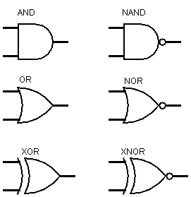

XNOR NAND OR XOR NOR
Pre ľubovoľné výrazy A,B platí:
- A+B = B+A Komutatívnosť
A.B = B.A
- A+(B+C) = (A+B)+C Asociatívnosť
A.(B.C) = A.(B.C)
- A+B.C = (A+B).(A+C) Distributívnosť
A.(B+C) = A.B+A.C
- A+A+…+A = A
A.A.….A = A
- $\overline{A+B}=\overline{A}.\overline{B}$ de Morganové pravidlá
$$\overline{A.B}=\overline{A}+\overline{B}$$
- $\overline{\overline{A}}=A$ Pravidlá o dvojnásobnej a viacnásobnej negácii
$$\overline{\overline{\overline{A}}}=\overline{A}$$
- $A+\overline{A}=1$ Pravidlá o komplemente
$$A.\overline{A}=0$$
- A+1 = 1 Pravidlá o adresívnosti hodnôt O a 1
A.0 = 0
- A+0 = A Pravidlá o neutrálnosti hodnôt 0 a 1
A.1 = A
- $\left(A+B\right).\left(\overline{A}+B\right)=B$ Pravidlá spojovania
$$A.B+\overline{A}.B=B$$
- A+A.B = A Pravidlá absorbcie
A.(A+B) = A
- $A+\overline{A}.B=A+B$
$$A.\left(\overline{A}+B\right)=A.B$$
- $A.B+\overline{A}.C+B.C=A.B+\overline{A}.C$ Konsenzus teorem
$$\left(\overline{A}+\overline{B}\right).\left(\overline{B}+\overline{C}\right).\left(A+\overline{C}\right)=\left(\overline{A}+\overline{B}\right).(A+\overline{C})$$

